Quadratische Funktionen
Bitte beachten Sie, dass diese Aufgaben NUR zur Übung dienen. Sie bilden nicht alle Klausurthemen ab. Die Lösungen lassen sich leicht mit Geogebra überprüfen.
- Stellen Sie die Funktionsgleichung der nach unten geöffneten Normalparabel auf, die durch die Punkte P(1|2) und Q(-1|-3) verläuft.
- Zeigen Sie rechnerisch, dass der Punkt P (1|1) nicht auf dem Graphen der Funktion <m> ~ f(x)= -x^2 – 1 </m> liegt.
- Ermitteln Sie die Funktionsgleichung der quadratischen Funktion, deren Scheitelpunkt an der Stelle x=-1 liegt, deren Stauchung -0,5 beträgt und die durch den Punkt P(1|1) verläuft.
- Geben Sie die Funktionsgleichung der quadratischen Funktion f an, die als Normalparabel um -2 in x-Richtung und +3 in y-Richtung verschoben ist, sowie eine Streckung von 4 erfahren hat.
- Geben Sie die Koordinaten des Scheitelpunktes an und sowie den Koeffizienten des linearen Gliedes für die folgenden Funktionen.
5.a) <m> ~f_a(x)= - (x- ~{1 / 2} )^2 </m>
5.b) <m> ~f_b(x)= 1/2 ( x +~ 3/2 )^2 – ~1/3 </m>
6. Geben Sie die Funktionsgleichungen der abgebildeten Funktionsgraphen an.
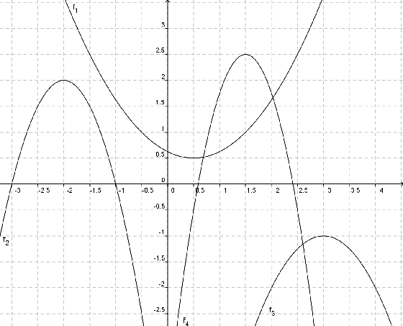 quadratische Funktionen

